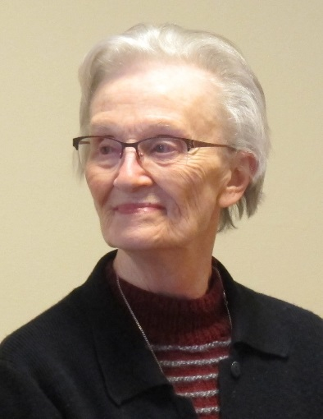
Être visiteur, cela en vaut-il la peine ?
C’est la question que je me suis posée en débutant car je n’avais aucune expérience en ce domaine et je doutais de mes capacités.
J’ai alors senti la nécessité d’oser avancer et de « jeter les filets au large » pour rejoindre nos frères et sœurs qui attendent une poignée de main, un regard, un sourire, de la compréhension afin de leur permettre d’exister.

La formation reçue à la rue de la Linière m’a ouvert les yeux et le cœur. Je me suis donc lancée et ce fut la joie.

J’ai toujours senti le besoin de vérifier l’approche que j’avais avec les personnes. Les différentes formations m’ont beaucoup aidée et m’ont permis de toujours mieux percevoir la personne en face de moi dans sa différence, ses attentes, ses besoins, sa personnalité. Grâce à cela, j’ai pu à mon tour faire grandir la personne visitée lui permettant de mieux accepter sa situation, et son autonomie.

Être visiteur, c’est autant donner que recevoir.

- Il y a les personnes qui acceptent la maison de repos, qui expriment ce qui les font vivre et qui leur donnent une force nouvelle :
- Madame T., seule au monde, mari décédé, pas d’enfants, pas de frères et sœurs, me dit toujours : « C’est le moment présent qui est important pour moi, je ne veux pas fuir en avant, ni en arrière ».
- Madame M., 102 ans toujours accueillante avec un beau sourire qui me parlait toujours de ses bons souvenirs : « Je veux rester sur les souvenirs heureux et quand je me heurte à de mauvais souvenirs, je dis le chapelet jusqu’à ce qu’ils s’en aillent ».
- Madame B., 103 ans : « Je n’ai plus rien, mais je peux encore sourire, accepter la personne qui vient s’asseoir près de moi et lui donner ainsi le meilleur de moi-même ».

- Il y a les personnes qui me remettent en question :
- Madame L., toujours triste, pleine d’amertume, de culpabilité, de regrets… « Ma question, c’est : comment préparer ma vieillesse afin de ne pas traîner des choses anciennes non résolues ? »
- Monsieur P. « C’est quoi pour moi, me préparer à la mort ? ». Un questionnement important sur lequel je réfléchis encore.

- Il y a les personnes confuses :
- Ainsi Madame D. aveugle et Alzheimer, de chez qui je sortais toujours pleinement apaisée car malgré sa maladie, elle avait l’art de me passer une intériorité qui me donnait une énergie nouvelle.

C’est riche et passionnant d’être visiteur !

Sr Jacqueline Piron

